**모바일SW**

<4주차 3/29 수업중 과제>

임베디드시스템공학과

201701722 강준영

**과제 목표**

1. **자마린 소스와 결과 화면 제출**
2. **자마린 소스와 결과 화면 제출**
3. **자마린 소스와 결과화면 + C# 구현 소스를 같이 제출**

**- 1. 자마린 소스**

<StackLayout>

<Label Text="Test1"

TextColor="Red"

BackgroundColor="Yellow"

FontSize="50"

VerticalOptions="Start"

HorizontalOptions="EndAndExpand" />

<Label Text="Test2"

TextColor="Black"

BackgroundColor="Yellow"

FontSize="50"

VerticalOptions="Start"

HorizontalOptions="StartAndExpand" />

<Label Text="Test3"

TextColor="Green"

BackgroundColor="Yellow"

FontSize="50"

VerticalOptions="Start"

HorizontalOptions="EndAndExpand" />

<Label Text="Test4"

TextColor="White"

BackgroundColor="Yellow"

FontSize="50"

VerticalOptions="Start"

HorizontalOptions="StartAndExpand" />

</StackLayout>

**- 결과 화면**

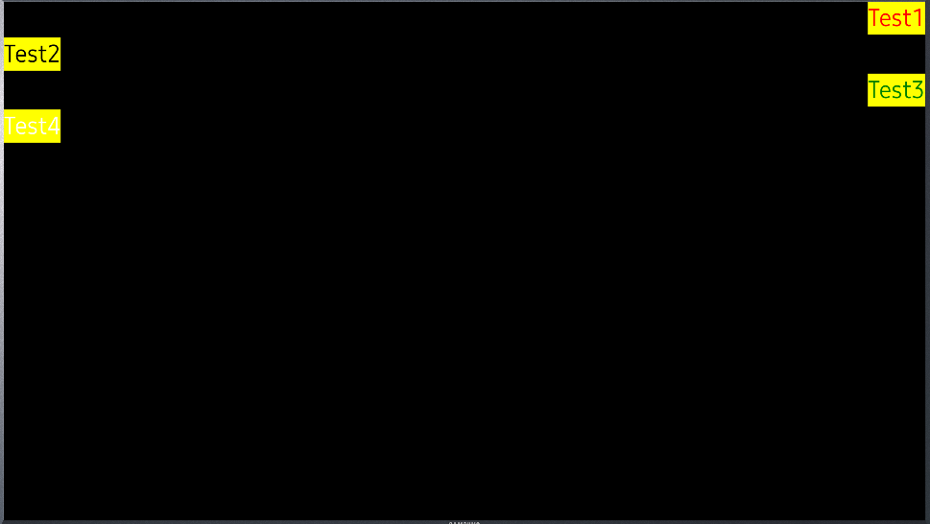

**- 분석**

Test1, 2, 3, 4라는 text label을 4개 만들었습니다.

각각의 위치는 결과화면과 같으므로 Test1, Test3은 HorizontalOptions이 End나 EndAndExpand 둘중 하나여야 합니다. Test2, Test4 는 정반대이므로 HorizontalOptions이 Start나 StartAndExpand 여야 합니다.

중요한 것은 VerticalOptions 입니다. 모든 레이블이 위에 붙어있는 모양이므로, Start 옵션을 준다면 모두 위에 있다는 것을 확인할 수 있습니다. Test4의 경우 StartAndExpand 옵션을 줘도 동일한 결과가 나옵니다.

**- 2. 자마린 소스**

<StackLayout>

<Label Text="Test1"

TextColor="Red"

BackgroundColor="Yellow"

FontSize="50"

VerticalOptions="Start"

HorizontalOptions="EndAndExpand" />

<Label Text="Test2"

TextColor="Black"

BackgroundColor="Yellow"

FontSize="50"

VerticalOptions="StartAndExpand"

HorizontalOptions="StartAndExpand" />

<Label Text="Test3"

TextColor="Green"

BackgroundColor="Yellow"

FontSize="50"

VerticalOptions="EndAndExpand"

HorizontalOptions="EndAndExpand" />

<Label Text="Test4"

TextColor="White"

BackgroundColor="Yellow"

FontSize="50"

VerticalOptions="End"

HorizontalOptions="StartAndExpand" />

</StackLayout>

**- 결과 화면**

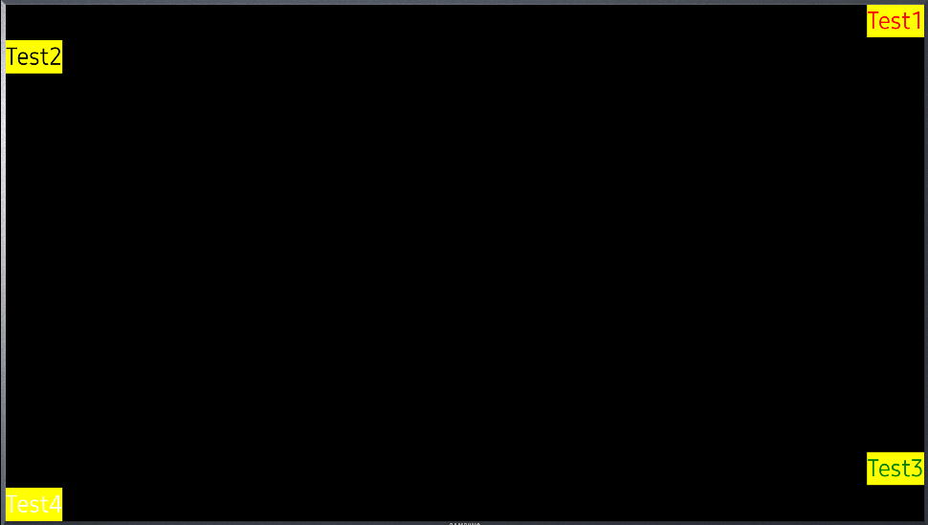

**- 분석**

각각의 위치로 레이블을 위치시키려면 1번 문제와 마찬가지로 Test1, Test3은 HorizontalOptions이 End나 EndAndExpand 둘다 상관없습니다. Test2, Test4 는 정반대이므로 HorizontalOptions이 Start나 StartAndExpand 여야 합니다.

중요한 것은 VerticalOptions 입니다. Test2와 Test3사이에는 큰 공백이 있고, Test1, 2 사이와 Test3, 4 사이에는 공백이 없습니다. 따라서 Test2, 3 은 AndExpand 옵션을 추가시켜 줘야 합니다.

Test1, Test2는 위쪽에 있으므로 각각 Start, StartAndExpand 옵션을 입력해야 합니다.

Test3, Test4는 아래쪽에 있으므로 각각 EndAndExpand, End 옵션을 입력해야 합니다.

**- 3. 자마린 소스**

<StackLayout>

<Label Text="Test1"

TextColor="Red"

BackgroundColor="Yellow"

FontSize="50"

VerticalOptions="StartAndExpand"

HorizontalOptions="EndAndExpand" />

<Label Text="Test2"

TextColor="Black"

BackgroundColor="Yellow"

FontSize="50"

VerticalOptions="Center"

HorizontalOptions="CenterAndExpand" />

<Label Text="Test3"

TextColor="Green"

BackgroundColor="Yellow"

FontSize="50"

VerticalOptions="EndAndExpand"

HorizontalOptions="EndAndExpand" />

<Label Text="Test4"

TextColor="White"

BackgroundColor="Yellow"

FontSize="50"

VerticalOptions="End"

HorizontalOptions="StartAndExpand" />

</StackLayout>

**- 결과 화면(자마린)**

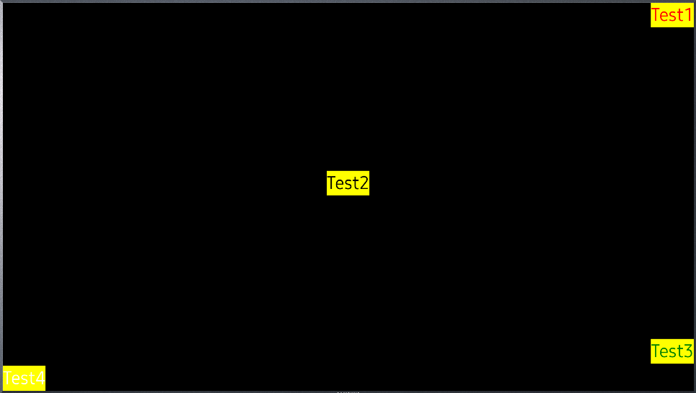

**- C# 소스**

InitializeComponent();

var layout = new StackLayout(); // 스택 레이아웃 객체 생성

var label1 = new Label

{

Text = "Test1",

TextColor = Color.Red,

BackgroundColor = Color.Yellow,

FontSize = 50,

HorizontalOptions = LayoutOptions.EndAndExpand,

VerticalOptions = LayoutOptions.StartAndExpand

};

var label2 = new Label

{

Text = "Test2",

TextColor = Color.Black,

BackgroundColor = Color.Yellow,

FontSize = 50,

HorizontalOptions = LayoutOptions.CenterAndExpand,

VerticalOptions = LayoutOptions.Center

};

var label3 = new Label

{

Text = "Test3",

TextColor = Color.Green,

BackgroundColor = Color.Yellow,

FontSize = 50,

HorizontalOptions = LayoutOptions.EndAndExpand,

VerticalOptions = LayoutOptions.EndAndExpand

};

var label4 = new Label

{

Text = "Test4",

TextColor = Color.White,

BackgroundColor = Color.Yellow,

FontSize = 50,

HorizontalOptions = LayoutOptions.StartAndExpand,

VerticalOptions = LayoutOptions.End

};

layout.Children.Add(label1);

layout.Children.Add(label2);

layout.Children.Add(label3);

layout.Children.Add(label4);

Content = layout;

**- 결과 화면 (C#)**

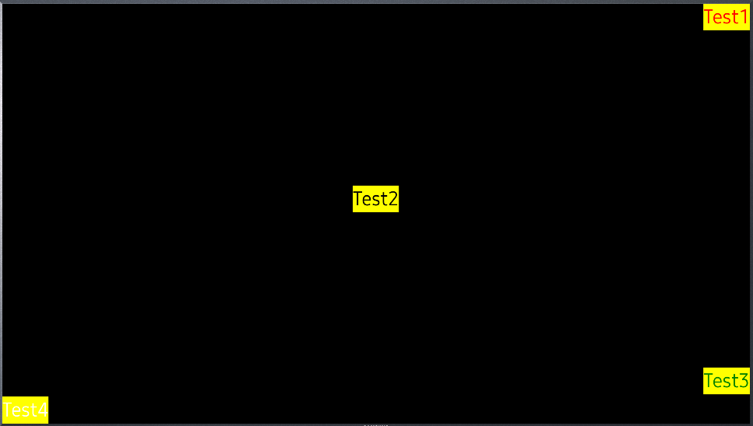

**- 분석**

HorizontalOptions에 대해서 Test1, 3은 오른쪽에 붙어있으므로 End 나 EndAndExpand 옵션을 가져야 합니다. Test2는 중앙에 있으므로 Center 나 CenterAndExpand 옵션을 가집니다. Test4는 왼쪽에 붙어있으므로 Start 나 StartAndExpand 옵션을 가집니다.

VerticalOptions에 대해서 Test1, Test2, Test3 사이에는 공백이 있으므로 3개의 레이블은 AndExpand 옵션을 추가해야 합니다. Test4는 Test3과의 거리에서 공백이 없으므로 AndExpand 옵션이 없어야 합니다. 따라서 Test1은 위에 있으므로 StartAndExpand. Test2는 중앙에 있으므로 CenterAndExpand, Test3은 아래쪽에 있으므로 EndAndExpand, Test4는 End 입니다.

C#의 경우 layout이라는 StackLayout 객체를 생성하고 이 안에 Children.Add() 로 레이블들을 넣습니다. 각각의 레이블에 대한 위치 옵션은 자마린으로 구현한 코드와 마찬가지로 동일한 옵션을 넣습니다. 다만 옵션을 넣을 때 LayoutOptions를 앞에 붙이고 .옵션을 붙여야 합니다.